МИРЭА - РОССИЙСКИЙ ТЕХНОЛОГИЧЕСКИЙ УНИВЕРСИТЕТ
кафедра государственно-правовых дисциплин

МАТЕРИАЛ К ПРАКТИЧЕСКОМУ ЗАНЯТИЮ ПО ДИСЦИПЛИНЕ
«ПРАВОВЕДЕНИЕ»

Тема 1. Происхождение государства и права. Понятие, сущность, признаки и типология государства

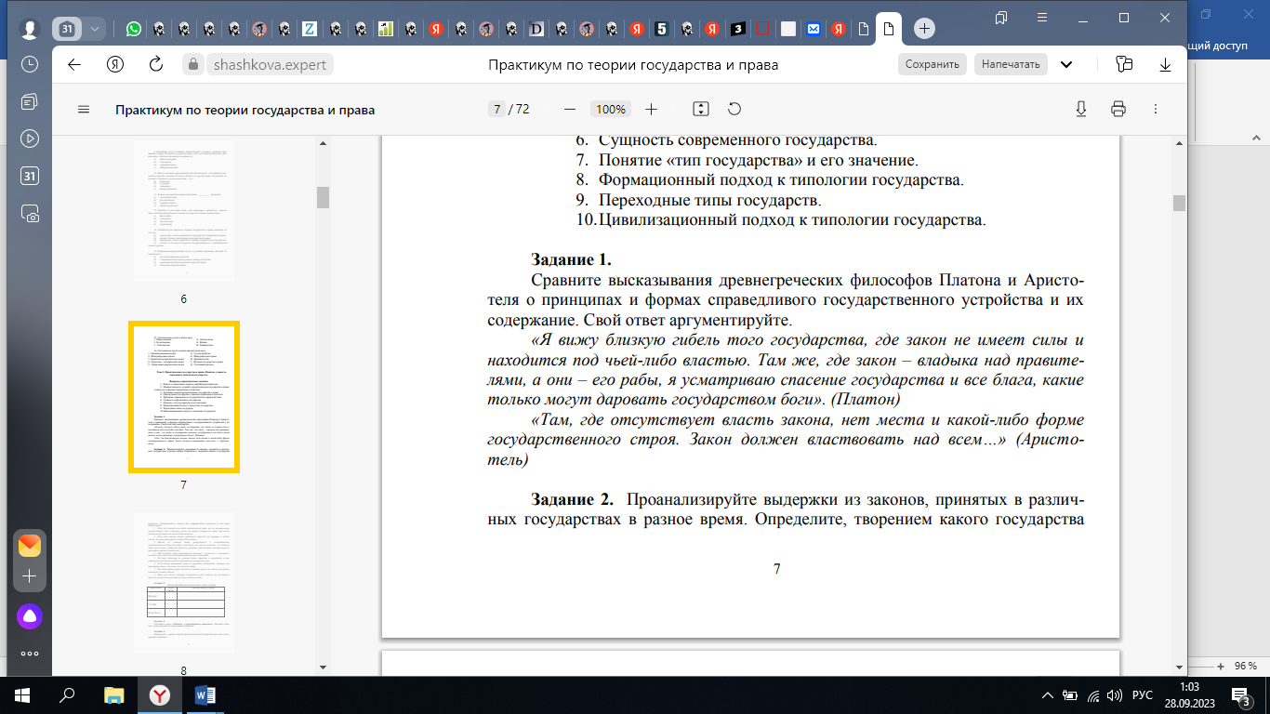

Задание 2. Проанализируйте выдержки из законов, принятых в различных государствах в разное время. Определите, творением какого государства (древнего, средневекового, нового или современного) является та или иная норма права:
1. Если суд лишает кого-либо водительских прав, то он одновременно постановляет, что в течение срока от шести месяцев до пяти лет новые водительские права не могут быть выданы.
2. Если кто лишит жизни свободного франка или варвара и будет уличен, то присуждается к уплате 200 солидов.
3. Никто не может быть принуждаем к исповедованию государственной религии путем наказаний или иным способом, но должны быть приложены старания привлечь граждан надлежащим наставлением и примером хорошего поведения.
4. Под властью отца обыкновенно бывают и мужчины, и женщины, семейной же власти мужа подчиняются только женщины.
5. Ни один приговор не может быть приведен в исполнение в дни национальных или религиозных праздников и воскресные дни.
6. Если хозяин пропавшей вещи не приведет свидетелей, знающих его пропавшую вещь, - он лжец, его должно убить.
7. Все люди равны перед законом и имеют право, без всякого различия, на равную защиту закона.
8. Кто злую песню, которая содержит в себе клевету или опозорение другого, сложит или распевает, того должно убить.

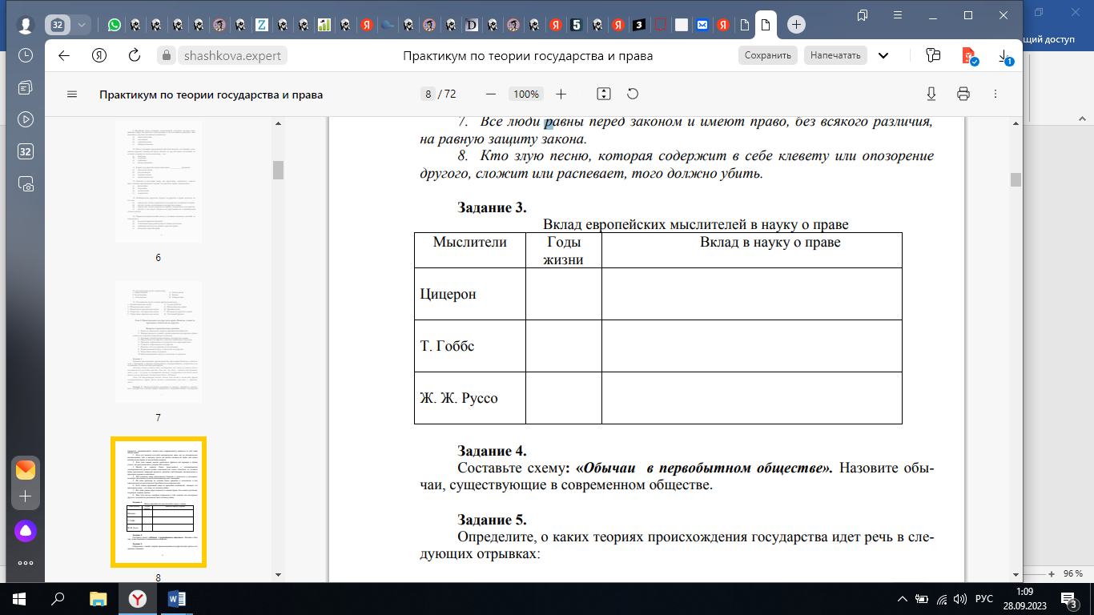
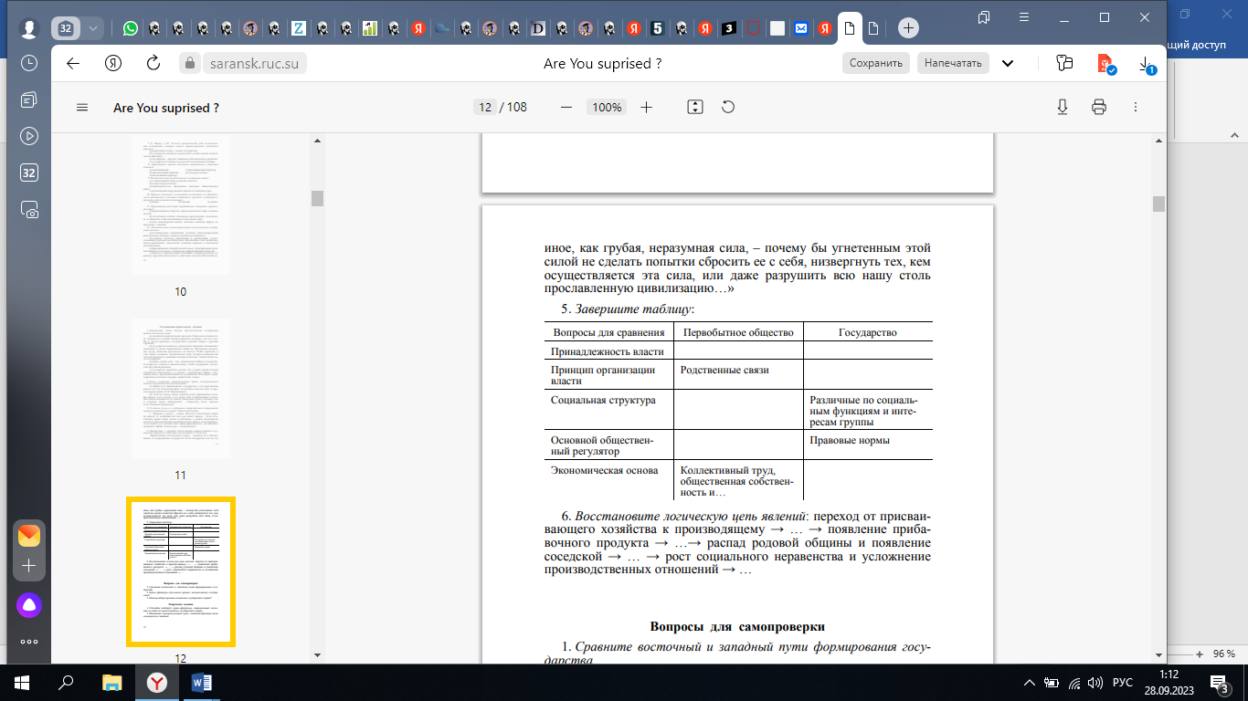
Задание 7. Определите, о каких теориях происхождения государства идет речь в следующих отрывках:
1. Основатели Церкви имели два меча; один они оставили себе, вложив его в ножны. Второй вручили государям для того, чтобы те могли управлять государствами и решать споры с другими странами. При этом процесс сотворения государства подобен процессу сотворения Богом мира.
2. Государства появились в результате коренных изменений в экономике и в самом первобытном обществе. Произошло разделение труда. Появились богатые и бедные, образовались классы. Чтобы управлять в этих новых условиях, потребовалась сила, которая подавляла бы эксплуатируемых и защищала интересы богатых. Такой силой стало государство.
3. Человеческие расы физически и психически неравноценны. Есть расы высшие и низшие. Высшие расы призваны господствовать над остальными с помощью государства и законов.
4. Войны, грубая сила – вот «повивальная бабка» государства. Государство создается завоевателями, чтобы поддержать господство над побежденными.
5. Государство происходит из семьи и является результатом ее разрастания. Оно – высшая форма человеческого общения. Государственная власть – это продолжение отцовской власти, власти главы семьи.
6. Государство появляется потому, что у одних людей сильна потребность властвовать, а у других – подчиняться. Народ – пассивная масса, предназначенная для подчинения. Властвуют люди, одаренные качествами лидеров, правителей, хозяев.
Задание 8. В чем различие между государственным и национальным (этническим) суверенитетом? Как решается на современном этапе вопрос о _{праве} народов на самоопределение, сецессию (выход, отделение) и образование самостоятельного государства?
Задание 9. Сформулируйте два определения, в одном из которых понятие «государство» подразумевало бы страну, а в другом — высшие институты власти.
Задание 10.
Заполните таблицы
«Виды монархий и их признаки»
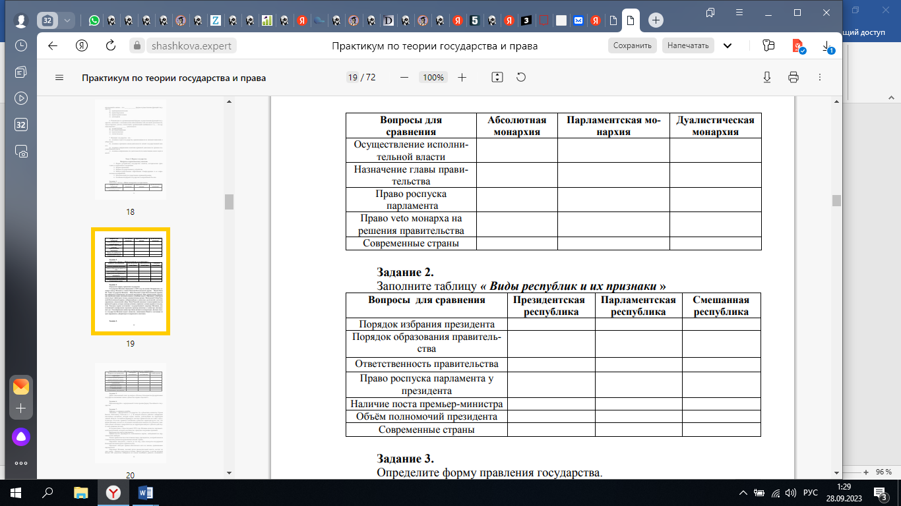
ТЕСТОВЫЕ ЗАДАНИЯ
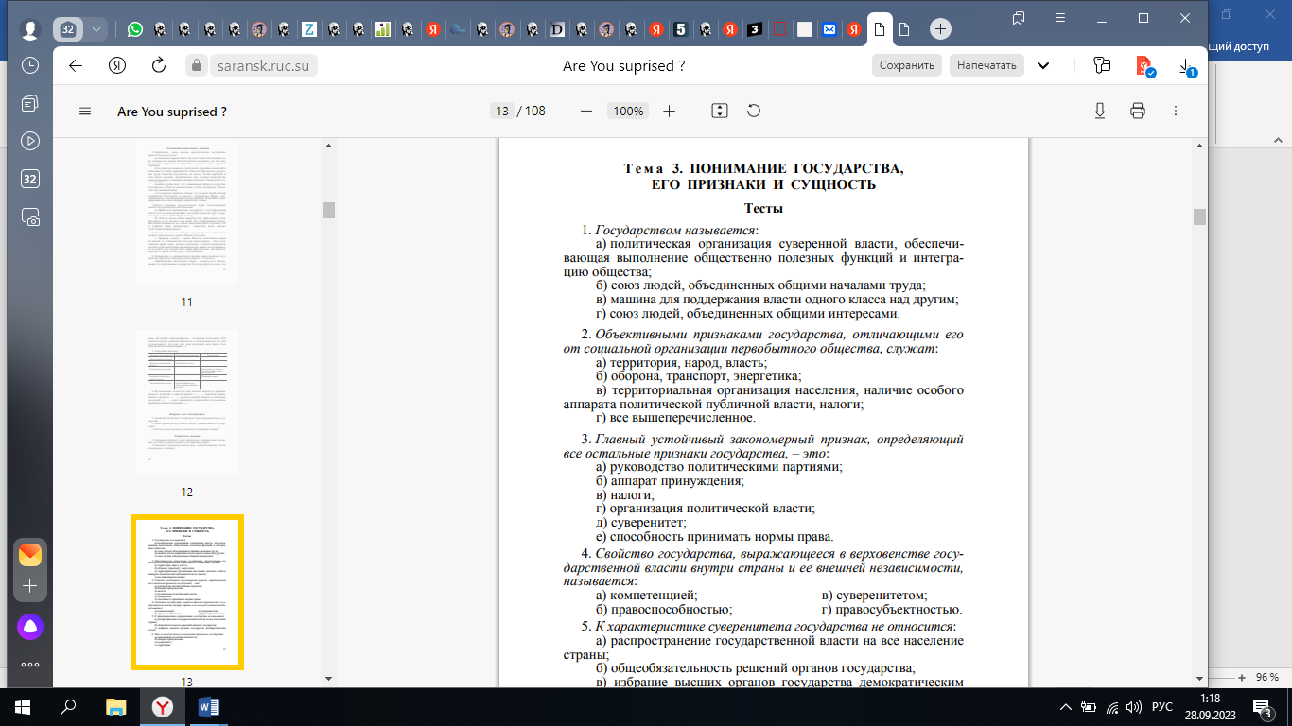

5. К характеристике суверенитета государства не относится:
а) распространение государственной власти на все население страны;
б) общеобязательность решений органов государства;
в) избрание высших органов государства демократическим путем.

6. Что из перечисленного не является признаком государства:
а) организация политической власти;
б) аппарат принуждения;
в) суверенитет;
г) территория;
д) руководство политическими партиями;
е) налоги;
ж) легализованное принуждение;
з) способность принимать акты, содержащие нормы права?

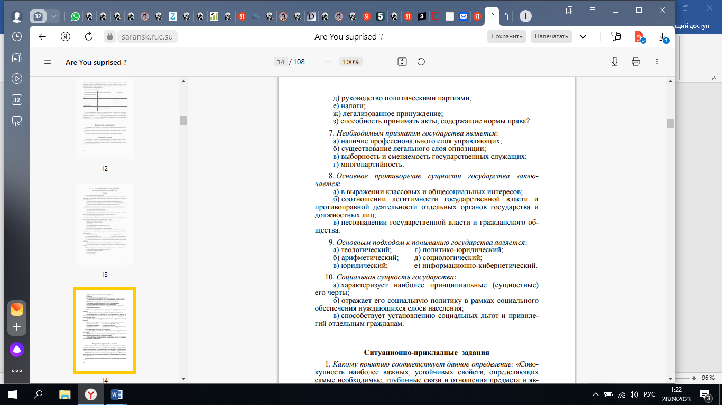

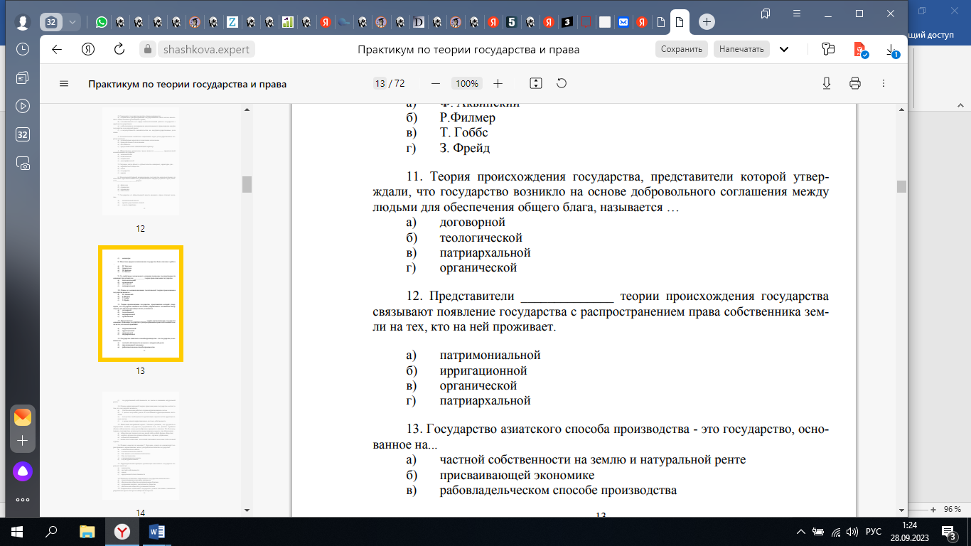

Вопрос. Функции государства
Задание 1. Определите, какие функции государства проявились в нижеперечисленных событиях:
1. В 945 году князь Игорь отправился в землю древлян собирать дань. На обратном пути он решил вернуться и собрать дань еще раз. Возмущенные древляне убили Игоря. Его жена Ольга жестоко отомстила за его смерть древлянам. Тем не менее, она упорядочила сбор дани, установила ее размер и места сбора.
2. Сын Игоря и Ольги Святослав вел активную внешнюю политику. Он расширил территорию Руси за счет присоединения земель вятичей и кривичей, разгромил Волжскую Булгарию и Хазарский Каганат, покорил народы Северного Кавказа.
3. В 1719 году Берг-привилегией (указом) было дозволено заниматься поиском полезных ископаемых. В то же время Петр Первый повышает пошлины на ввозимый из-за рубежа товар, тем самым поощряя отечественных производителей.
Задание 2. Определите, к какой из форм осуществления государственной деятельности относятся разъяснение вновь изданных нормативно-правовых актов; хозяйственная работа, связанная с бухгалтерским учетом; подготовка и издание федеральных законов.
Задание 3. В ст.126 УК РФ указано, что похищение человека наказывается лишением свободы на срок от четырёх до восьми лет. О какой функции государства идёт речь и какими методами осуществляется эта функция?
Задание 4. О. Бисмарк утверждал, что «на штыки можно опираться, но на них нельзя сидеть». Что имел в виду немецкий канцлер, если его слова отнести к функциям государства?
Задание 5. Завершите схему:
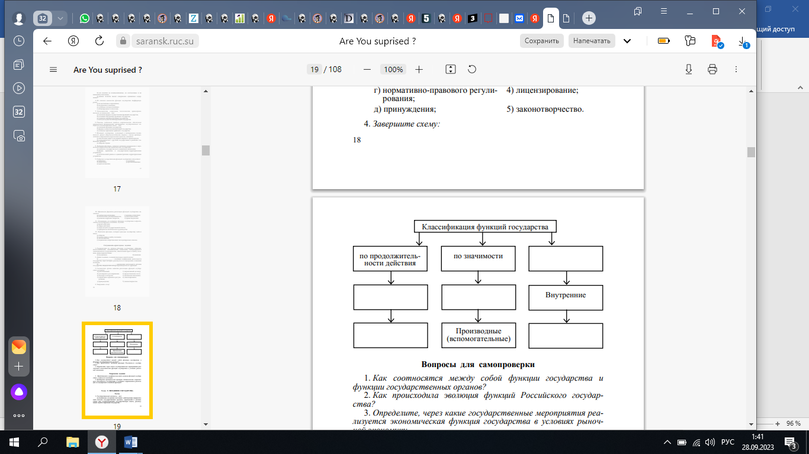

ТЕСТОВЫЕ ЗАДАНИЯ

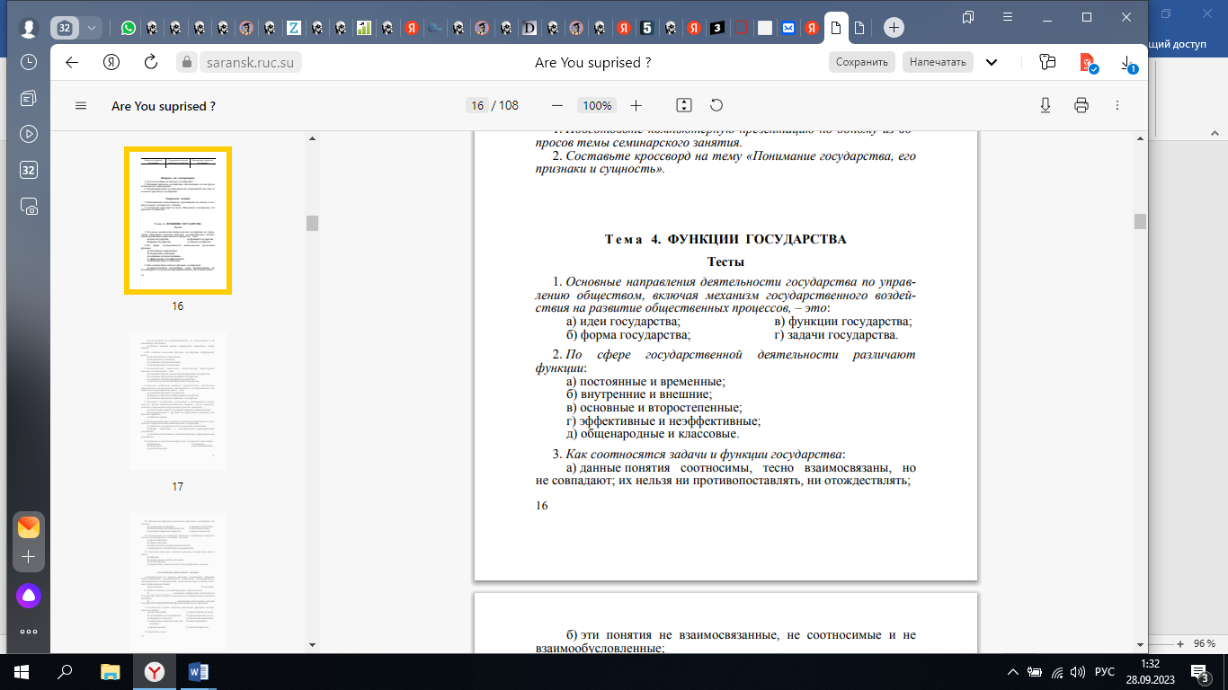
3. Как соотносятся задачи и функции государства:
а) данные понятия соотносимы, тесно взаимосвязаны, но не совпадают; их нельзя ни противопоставлять, ни отождествлять;
б) эти понятия не взаимосвязанные, не соотносимые и не взаимообусловленные; в) данные понятия имеют совершенно одинаковое содержание?
4. По степени важности функции государства дифференцируют:
а) на постоянные и временные;
б) внутренние и внешние; в) основные и второстепенные;
г) общенародные и классовые.
5. Экономическая, социальная, экологическая, правоохранительная, политическая – это:
а) основные формы осуществления функций государства;
б) основные внутренние функции государства;
в) основные внешние функции государства;
г) методы осуществления функций государства.
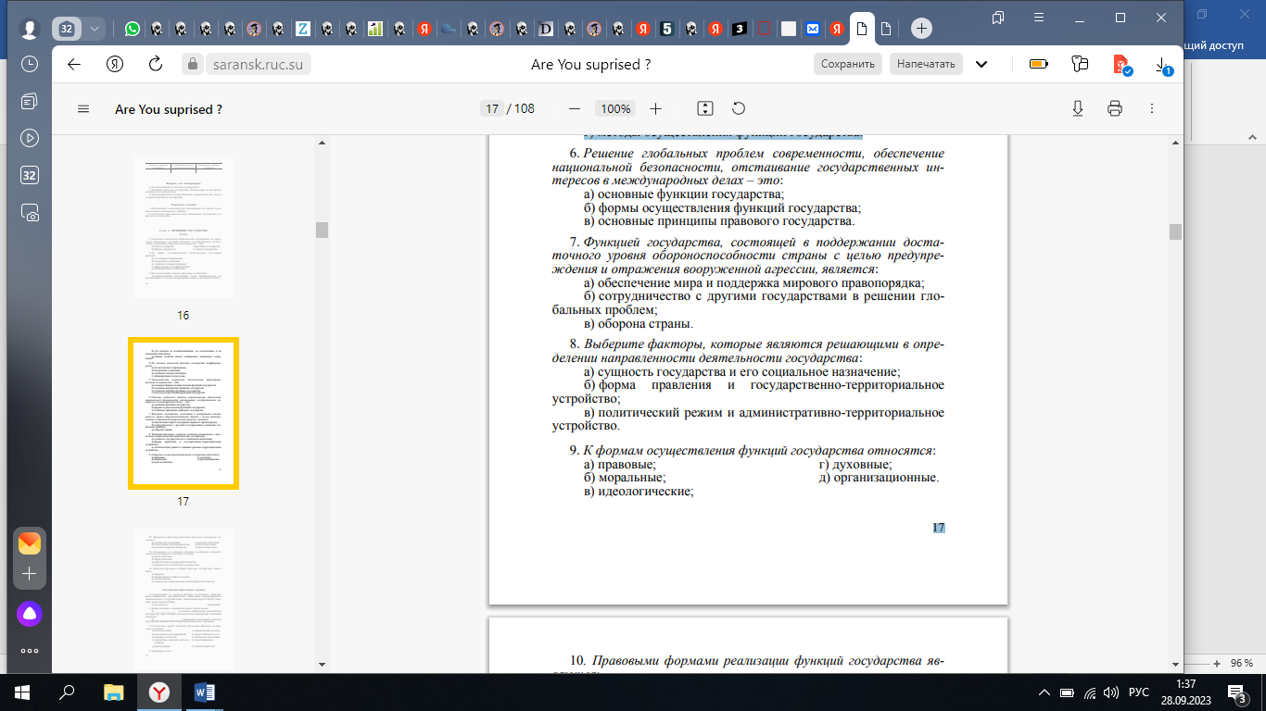
10. Правовыми формами реализации функций государства являются:
а) контрольно-надзорная;
г) ведение статистики;
б) обеспечение делопроизводства;
д) исполнительная;
в) решение кадровых вопросов;
е) правотворческая.
11. Основанием, по которому функции государства подразделяются на внутренние и внешние, служит:
а) время действия;
б) сфера действия;
в) виды ветвей государственной власти;
г) приоритеты политического руководства.
12. Выделите функцию, которая присуща государству любого типа:
а) оборона;
б) защита прав и свобод человека;
в) экологическая;
г) подавление сопротивления эксплуатируемых классов.

Вопросы для самопроверки
1. Сравните восточный и западный пути формирования государства.
2. Какие факторы обусловили процесс возникновения государства?
3. Каковы общие причины появления государства и права?
4.В чем вы видите назначение государства?
5. Назовите признаки государства, отличающие его от других политических организаций.
6. Охарактеризуйте государственный суверенитет как один из основных признаков государства.
7. Как соотносятся между собой функции государства и функции государственных органов?
8. Как происходила эволюция функций Российского государства?
9. Определите, через какие государственные мероприятия реализуется экономическая функция государства в условиях рыночной экономики.

Творческие задания
1. Сделайте подборку серии афоризмов, отражающих эволюцию взглядов на происхождение государства и права.

ТЕМА 2 Право в системе социальных норм. Норма права
Вопросы к практическому занятию
Понятие и классификация социальных норм.
Понятие и признаки правовой нормы.
Структура нормы права.
Способы изложения нормы права в статье нормативного правового акта.
Виды правовых норм.
Понятие и виды форм права ( правовой обычай, правовой прецедент: понятие и виды, нормативные правовые акты и их виды).
Действие нормативных актов во времени, в пространстве и по кругу лиц.
Классификация правовых систем современности.
Романо-германская правовая семья.
Англосаксонская правовая семья. Религиозная правовая семья

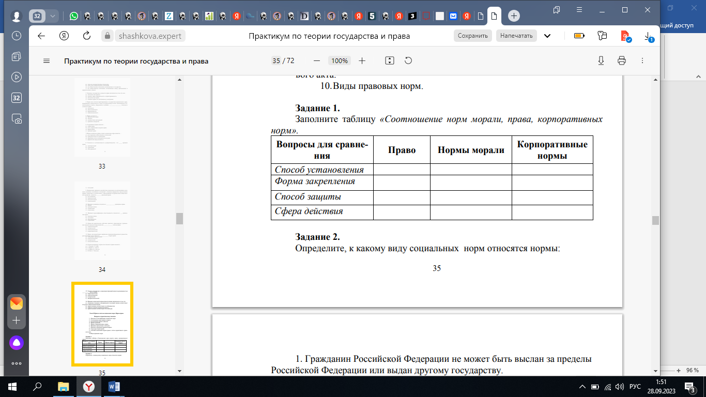
Задание 2. Житель города Тула совершил убийство другого жителя этого города и был задержан сотрудниками милиции. Начальнику РОВД убийца заявил, что убийство было совершено из кровной мести. После этого объяснения он был отпущен. Как Вы считаете, могут ли обычаи влиять на нормы права? Соответствует ли нормам права поведение сотрудника полиции?
Задание 3. Подберите из Гражданского или Уголовного кодексов РФ пример статьи, содержащей регулятивную норму, и пример статьи, содержащей охранительную норму Задание 4. Найдите в тексте Конституции РФ 1993 г. нормы-правила поведения, нормы-принципы, нормы-задачи и нормы-дефиниции.
Задание 5. В ч.1 ст.671 ГК РФ сказано: «По договору найма жилого помещения одна сторона – собственник жилого помещения или управомоченное им лицо (наймодатель) – обязуется предоставить другой стороне (нанимателю) жилое помещение за плату во владение и пользование для проживания в нем». Определите вид диспозиции данной правовой нормы.
Задание 6. В ч.2 ст. 166 УК РФ (неправомерное завладение автомобилем или иным транспортным средством без цели хищения) сказано: «то же деяние, совершенное: а) группой лиц по предварительному сговору; б) неоднократно; в) с применением насилия, не опасного для жизни или здоровья, либо с угрозой применения такого насилия, наказывается лишением свободы на срок от трех до семи лет». Определите вид диспозиции и санкции правовой нормы.
Задание 7. В 1979 году в Кении умер известный адвокат С.М. Отинно, который родился в африканском племени Луо. Вдова покойного собралась хоронить мужа на его собственной земле под г.Найроби по христианскому европейскому обряду. Однако семья Луо с этим не согласилась и потребовала совершить похороны по местному обряду и в другом месте. Кроме того, возник вопрос о вдове, поскольку в Кении старейшины рода решают, кто из родственников унаследует собственность покойного, вдову и неженатых детей. Суд первой инстанции отказал семье Луо в их претензиях. Апелляционный суд признал основные требования старейшин племени. На какие источники права опирался суд первой инстанции в своем решении, а на какие – апелляционный суд?
Задание 8. Определите вид источника права.
1. Конституция Российской Федерации.
2. Решение Окружного суда Южного округа Нью-Йорк.
3. Федеральный закон «Об Образовании»
4. Правила внутреннего трудового распорядка
5. Уголовный кодекс РФ.
6. Сборник обычаев морских портов
7. Устав Мордовского гуманитарного института
Задание 9. Укажите общие черты и различия: юридического обычая и судебного 40 прецедента; судебного прецедента и нормативно-правового акта; нормативного договора и нормативно-правового акта.
Задание 10. Разберитесь в понятиях «судебный прецедент»; «судебное решение» и «судебная практика». Приведите примеры судебных решений в Российской Федерации, которые содержат правоположения. Могут ли решения судебных органов РФ именоваться судебными прецедентами?
Задание 11. Изучите ст.1 УК РФ и решите, является ли международный договор Российской Федерации источником российского уголовного права?
Задание 12. Охарактеризуйте действие Федерального закона "О социальной защите пенсионеров в РФ» от 10.01.2003 г. во времени, в пространстве и по кругу лиц.
Задание 13. К какой правовой семье, на Ваш взгляд, относится правовая система современной России и в чем состоят особенности ее правовой системы?
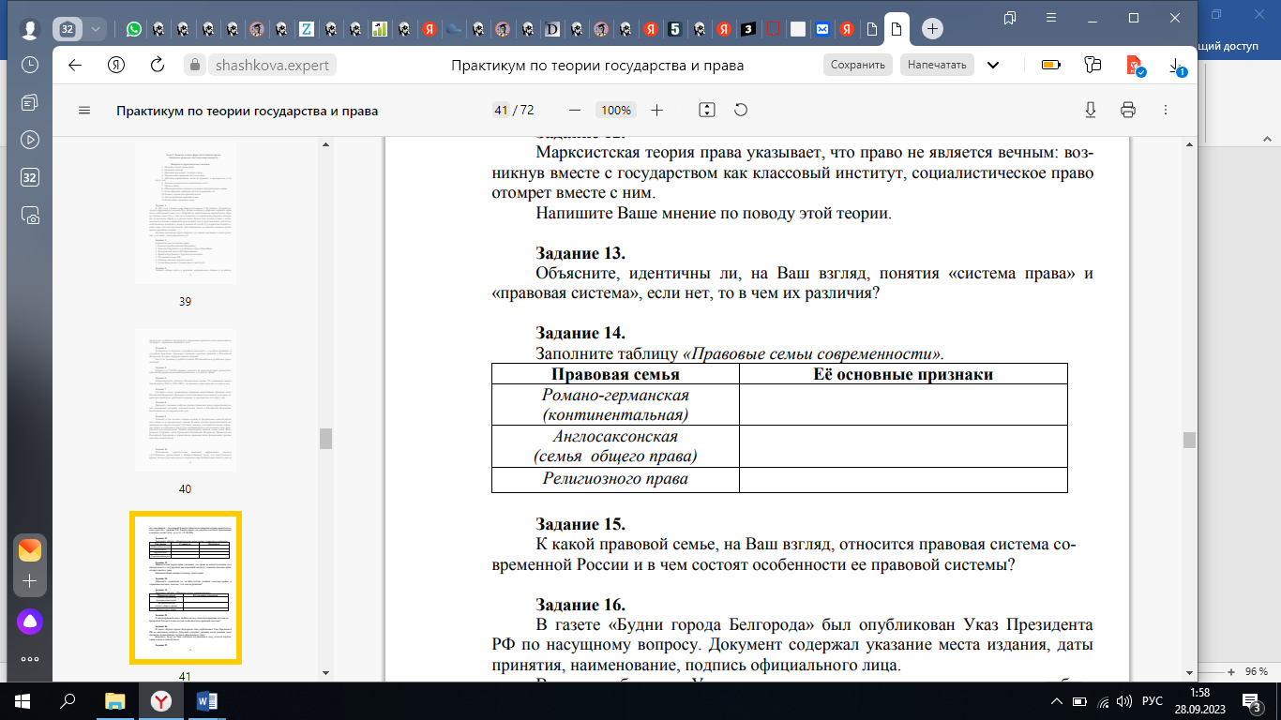
Вопросы для самопроверки
1. Выделите закономерности формирования социальных норм.
2. В чем заключаются этические начала правовых норм?
3. Покажите единство и противоречие права и морали.
4. Выявите характер взаимодействия норм права, обычаев, корпоративных и социально-технических норм.

Творческие задания
1. Подберите серию ситуаций, отражающих характер соотношения права и морали в современном обществе.
2. Проведите микросоциологическое исследование (анкетирование, интервьюирование, контент-анализ) по проблеме «Нравственные основы современного права».

